Universidad Católica Andrés Bello
Facultad de Ingeniería
Cátedra: Programación Orientada a Objetos
Proyecto Fase 1
MusicGO
Plataforma de streaming de canciones y podcasts
Informe Técnico
Profesor: Marcel J. Castro G.
Integrantes: Andres Gonzalez 31745166
Miguel Cardenas 31763555
___________________________
Caracas, mayo 2026

Índice
1. Introducción ........................................................ 3
2. Descripción del sistema ........................................ 3
3. Análisis y diseño orientado a objetos ................... 4
3.1. Pilares POO aplicados
3.2. Jerarquía de clases
3.3. Interfaces
3.4. Tipos de relación
4. Diagrama de Clases ............................................. 7
5. Diagrama de Secuencia ......................................... 8
6. Estructura del proyecto ........................................ 9
7. Persistencia de datos ........................................... 10
8. Principios de diseño aplicados ............................. 11
9. Manejo de excepciones ........................................ 12
10. Compilación y ejecución ...................................... 12
11. Pruebas realizadas .............................................. 13
12. Trabajo en equipo ............................................... 14
13. Conclusiones ....................................................... 14
14. Referencias .......................................................... 15

1. Introducción
El presente informe documenta la primera fase del desarrollo del proyecto MusicGO, una aplicación de consola escrita en Java que simula el funcionamiento básico de una plataforma de streaming de audio. El sistema fue construido como parte de la cátedra de Programación Orientada a Objetos de la Universidad Católica Andrés Bello, y tiene como objetivo poner en práctica los conceptos centrales del paradigma: clases, objetos, herencia, polimorfismo, encapsulamiento, abstracción, y los distintos tipos de relación entre clases (asociación, dependencia, agregación y composición).
La fase 1 abarca la totalidad del modelo de dominio, la lógica de negocio por consola, la persistencia de información en archivos JSON y la documentación técnica que aquí se presenta. No se contempla en esta fase la construcción de una interfaz gráfica ni la conexión con servicios externos; ambos aspectos se reservan para fases posteriores del proyecto.
El nombre MusicGO se eligió por brevedad y por la idea de "música en cualquier momento". El sistema permite registrar usuarios, navegar el catálogo, crear playlists, simular la reproducción de audios, comprar productos especiales y consultar estadísticas personales.
2. Descripción del sistema
MusicGO es una aplicación de línea de comandos cuyo flujo principal está organizado en menús anidados. Al iniciar, el sistema carga el catálogo de contenido y el conjunto de usuarios desde sus respectivos archivos JSON. Si los archivos no existen, se crean estructuras vacías y la aplicación continúa sin errores.
Funcionalidades principales
- Gestión de usuarios: registrar, listar, modificar y eliminar usuarios identificados por un alias único.
- Exploración del catálogo: visualizar canciones, episodios de podcast y productos especiales (artes visuales y paquetes "Top 10").
- Gestión de playlists: cada usuario administra sus propias listas de reproducción dentro de su biblioteca personal, agregando o removiendo audios desde el catálogo.
- Simulación de reproducción: al reproducir un audio se imprimen sus créditos y se actualiza el tiempo total de escucha del usuario.
- Compra de productos: los productos especiales no se reproducen, se adquieren y quedan registrados en el historial de compras del usuario.
- Estadísticas: tiempo total de escucha, cantidad de canciones en biblioteca, total de compras y total de reproducciones.
- Persistencia: cualquier cambio se vuelca a disco al cerrar la aplicación, y se recupera al reabrirla.
3. Análisis y diseño orientado a objetos
3.1. Pilares POO aplicados
La construcción del modelo se apoya en los cuatro pilares clásicos:
- Abstracción. Las clases Audio y Producto son clases abstractas que capturan únicamente lo común a sus subtipos. No se instancian directamente. La operación reproducir(), por ejemplo, sólo tiene sentido en una subclase concreta y por eso se declara abstracta en Audio.
- Herencia. Cancion y EpisodioPodcast extienden Audio reutilizando id, título y duración, y aportan los atributos propios de cada formato (artista/álbum/género para canciones; anfitrión/podcast/episodio para los podcasts). De forma análoga, ArteVisualAlbum y PaqueteTopTen extienden Producto.
- Polimorfismo. El método reproducir() es invocado por GestorReproduccion sin saber si el objeto es una canción o un episodio: cada subclase aporta su propia implementación. Lo mismo ocurre con mostrarDetalle() en la jerarquía de Producto.
- Encapsulamiento. Todos los atributos del modelo son private; el acceso se realiza mediante getters y setters. Las colecciones que se exponen vía getter se devuelven como referencias de la lista, pero se manipulan únicamente a través de métodos del objeto contenedor (agregarAudio, removerAudio, etc.) para mantener la coherencia interna.
3.2. Jerarquía de clases
El modelo presenta dos jerarquías principales y una serie de clases satélite:
- Jerarquía de Audio: Audio (abstracta) → Cancion, EpisodioPodcast.
- Jerarquía de Producto: Producto (abstracta) → ArteVisualAlbum, PaqueteTopTen.
- Clases del usuario: Usuario, Biblioteca, Playlist, Estadisticas, Compra.
- Clases de soporte del sistema: Catalogo, Mensaje (con su enum Tipo).
3.3. Interfaces
Se definieron tres interfaces para describir comportamientos transversales que pueden aparecer en clases que no están emparentadas por herencia:
- Identificable. Toda entidad del sistema con un identificador único debe implementarla. La cumplen Audio, Producto, Usuario y Playlist.
- Reproducible. Garantiza la presencia de las operaciones reproducir(), getDuracionSegundos() y getTitulo(). La implementan únicamente las subclases concretas de Audio.
- Comprable. Asegura que un objeto exponga precio y descripción. La cumplen las subclases concretas de Producto.
Esta separación mantiene a las jerarquías ortogonales: Audio no "sabe nada" de productos comprables, y viceversa, aunque en ambos casos sus elementos son identificables.
3.4. Tipos de relación
Se modelaron explícitamente los cuatro tipos de relación que solicita el enunciado:

Tipo | Ejemplo en MusicGO | Justificación
Asociación | Usuario - Compra | Un usuario realiza compras, las cuales tienen ciclo de vida propio y pueden existir como registro histórico independiente del usuario.
Dependencia | Compra - Producto (referencia por idProducto); GestorReproduccion - Audio | Compra guarda el ID del producto pero no una referencia directa, evitando un acoplamiento fuerte. El gestor depende del tipo Audio sólo en tiempo de ejecución para invocar reproducir().
Agregación | Biblioteca - Playlist; Playlist - Audio; Catálogo - Audio | Los audios existen independientemente del catálogo y de las playlists. Una playlist agrupa audios sin destruirlos al desaparecer.
Composición | Usuario - Biblioteca; Usuario - Estadísticas | Si el usuario es eliminado, su biblioteca y sus estadísticas dejan de tener sentido. Se construyen junto con él y se destruyen con él.

4. Diagrama de Clases
La siguiente figura presenta el diagrama de clases UML completo del sistema. Las flechas con triángulo vacío representan herencia o realización de interfaz; los rombos llenos indican composición y los rombos vacíos, agregación. Las líneas discontinuas con flecha representan dependencia.
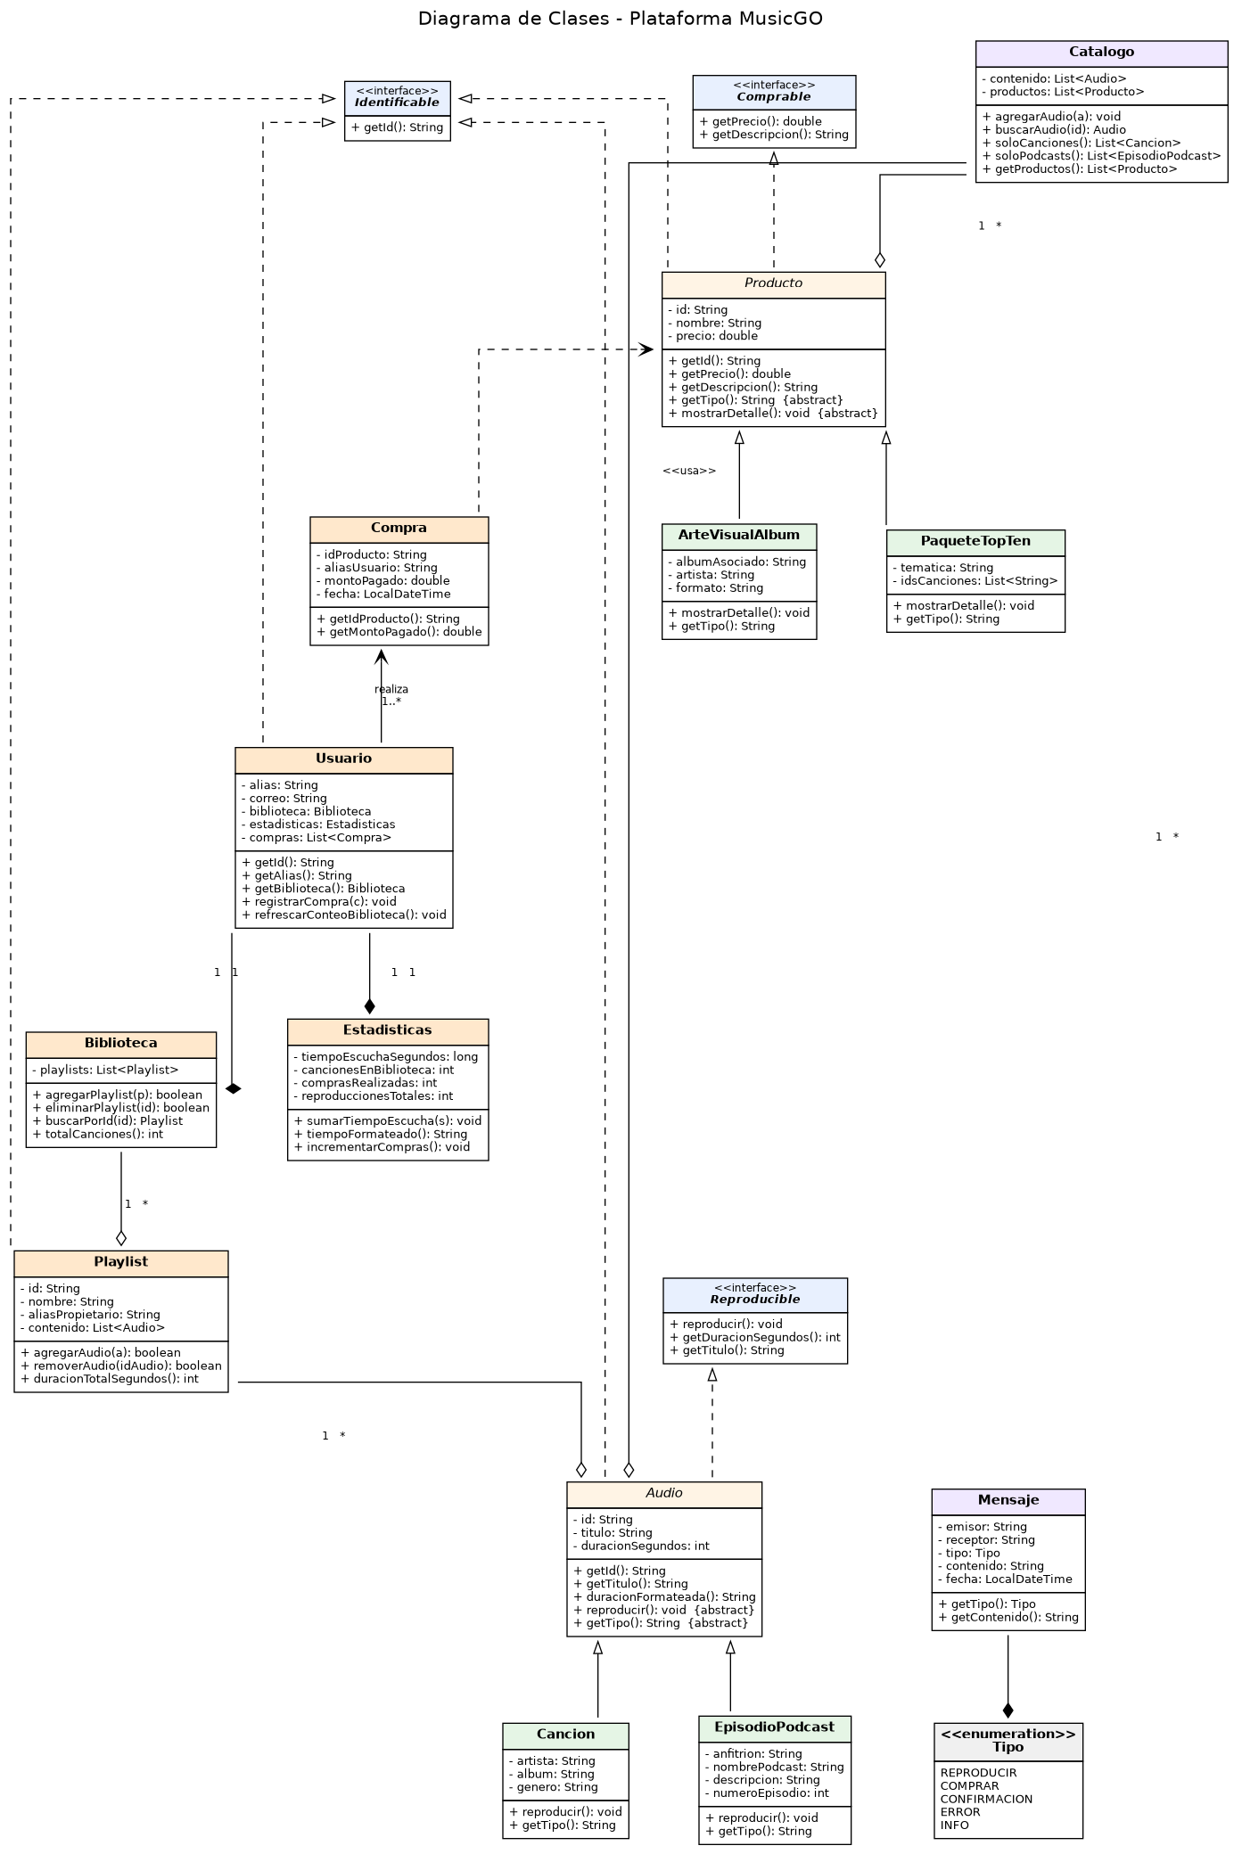
Las clases con título en cursiva son clases abstractas. Las que se muestran con la etiqueta <<interface>> son interfaces. La cardinalidad se indica en los extremos de las relaciones (1, *, 1..*) cuando aporta información relevante.

5. Diagrama de Secuencia
El caso de uso seleccionado para diagramar es la Gestión de Playlists, en su escenario de uso más representativo: el usuario selecciona su perfil, crea una nueva playlist y agrega un audio del catálogo.
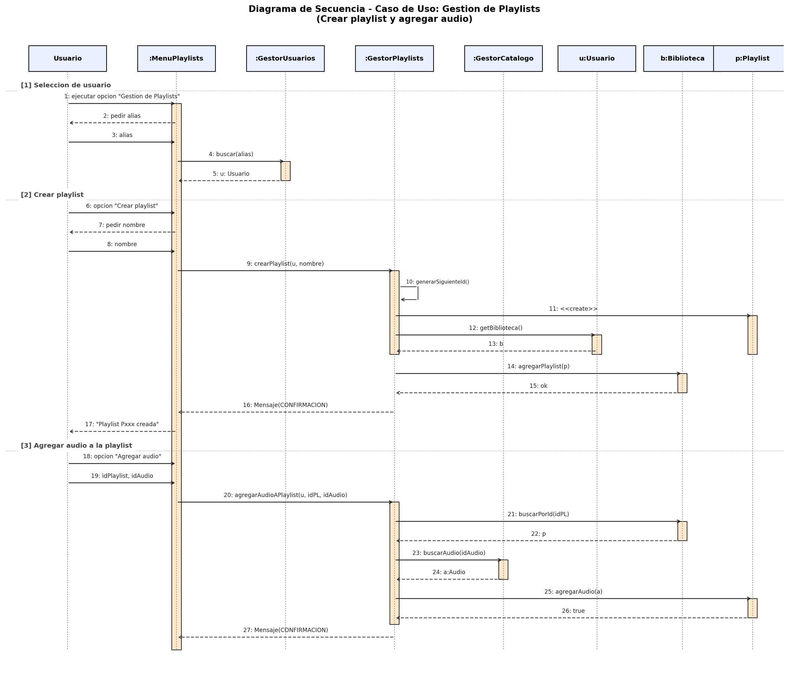
El diagrama deja explícita la separación de responsabilidades. La capa de UI (MenuPlaylists) se limita a recoger entradas del usuario y a presentar resultados; los gestores (GestorUsuarios, GestorPlaylists, GestorCatalogo) coordinan la lógica de negocio; y el modelo (Usuario, Biblioteca, Playlist) ejecuta las operaciones sobre sus propios datos. La interacción termina con un objeto Mensaje de tipo CONFIRMACION que el menú interpreta para responderle al usuario.
6. Estructura del proyecto
El código se organiza en seis paquetes dentro del namespace musicgo, siguiendo una separación por responsabilidades muy estándar en aplicaciones de tipo capas:
MusicGO/
├── src/musicgo/
│ ├── Main.java Punto de entrada
│ ├── interfaces/ Identificable, Reproducible, Comprable
│ ├── modelo/ Clases del dominio (POJOs y abstractas)
│ ├── persistencia/ JsonParser, JsonWriter, RepositorioDatos
│ ├── servicios/ Gestores (lógica de negocio)
│ ├── excepciones/ Excepciones del dominio
│ └── ui/ Menús de consola
├── data/
│ ├── catalogo.json
│ └── usuarios.json
├── docs/ Diagramas + JavaDoc
└── lib/ (vacío)
La división persigue dos objetivos: que cada paquete tenga una sola razón para cambiar, y que los menús (la parte más volátil del sistema) puedan reescribirse en una eventual fase 2 sin tocar el modelo ni los servicios.
7. Persistencia de datos
La persistencia se implementó completamente sin librerías externas. El paquete musicgo.persistencia contiene tres clases:
- JsonParser. Implementa un analizador léxico-sintáctico recursivo descendente sobre la cadena de entrada, capaz de reconocer objetos, arreglos, cadenas, números, booleanos y null. Devuelve estructuras nativas de Java (Map, List, String, Number).
- JsonWriter. Recorre estructuras Map / List / valores primitivos y produce un JSON con sangría de dos espacios y escapado correcto de caracteres especiales.
- RepositorioDatos. Encapsula la lectura y escritura de archivos JSON sobre disco con codificación UTF-8. Acepta una ruta base configurable, lo que permite ejecutar la aplicación apuntando a distintas carpetas de datos.
La decisión de no usar Gson o Jackson fue intencional. Para un proyecto académico de esta dimensión, escribir el parser refuerza la comprensión del problema (manejo de cadenas, recursión, conversión de tipos) y elimina la fricción que introducen las dependencias externas. El parser está limitado al subconjunto de JSON que la aplicación realmente produce y consume; si en una fase posterior se decide leer JSON arbitrario de fuentes externas, conviene migrar a una librería robusta.
Formato del catálogo
{
"audios": [
{
"tipo": "cancion",
"id": "C001",
"titulo": "Bohemian Rhapsody",
"duracionSegundos": 354,
"artista": "Queen",
"album": "A Night at the Opera",
"genero": "Rock"
},
...
],
"productos": [
{
"tipo": "arte_visual",
"id": "P001",
"nombre": "Poster A Night at the Opera",
"precio": 12.5,
"albumAsociado": "A Night at the Opera",
"artista": "Queen",
"formato": "Poster A2"
},
...
]
}
El campo "tipo" actúa como discriminador: el GestorCatalogo decide qué subclase concreta instanciar a partir de su valor. Esta convención es la pieza que permite reconstruir la jerarquía de objetos a partir de un formato plano.
8. Principios de diseño aplicados
DRY (Don't Repeat Yourself)
Las clases abstractas Audio y Producto centralizan el código común a sus subclases (atributos, getters, helpers como duracionFormateada()). Las subclases sólo aportan lo que les es propio. Esto evita duplicar la lógica de identificación o de cálculo de duración en cada formato de audio.
KISS (Keep It Simple, Stupid)
La aplicación corre íntegramente desde un único punto de entrada (Main), sin frameworks ni inyección de dependencias. Cada gestor recibe en su constructor las dependencias que necesita y la composición se arma manualmente en MenuPrincipal. El parser JSON tiene un único método público de entrada; el resto es interno.
Modularidad
La separación en paquetes (interfaces, modelo, persistencia, servicios, excepciones, ui) permite trabajar en cada capa de forma independiente. Las pruebas manuales sobre los menús no exigen modificar el modelo, y la sustitución del esquema de persistencia (por ejemplo, migrar a SQLite) afectaría únicamente al paquete persistencia.
Encapsulamiento
Todos los atributos son privados. Las colecciones se exponen únicamente a través de operaciones del objeto que las contiene (agregar / remover / buscar). En particular, Playlist no permite que se le inyecte directamente un List<Audio> desde fuera: la única manera de modificar su contenido es a través de agregarAudio(Audio) y removerAudio(String idAudio).
Responsabilidad única
Cada gestor (servicio) cubre exactamente una responsabilidad de negocio. El gestor de usuarios no toca playlists; el gestor de playlists no se ocupa de estadísticas. Cuando una operación cruza fronteras (por ejemplo, reproducir un audio impacta las estadísticas del usuario), el gestor responsable invoca al objeto del modelo y delega allí la actualización.
9. Manejo de excepciones
Se definieron tres excepciones propias del dominio en el paquete musicgo.excepciones. Todas heredan de Exception (no de RuntimeException) para forzar el tratamiento explícito en los puntos donde pueden lanzarse:
- UsuarioYaExisteException. Se lanza al intentar registrar un usuario cuyo alias ya existe en el sistema.
- UsuarioNoEncontradoException. Se lanza al solicitar un usuario inexistente.
- ContenidoNoEncontradoException. Se lanza al referenciar un audio o un producto inexistente en el catálogo.
Las capas de UI capturan estas excepciones y las traducen a mensajes legibles para el usuario; la lógica de negocio nunca imprime en consola directamente, manteniendo una separación limpia entre presentación y dominio.
10. Compilación y ejecución
El proyecto sólo requiere un JDK 8 o superior. No hay dependencias externas en lib/.
Compilar (Linux / macOS)
mkdir -p out
find src -name "*.java" > sources.txt
javac -d out @sources.txt
Compilar (Windows PowerShell)
New-Item -ItemType Directory -Force -Path out | Out-Null
Get-ChildItem -Recurse -Filter *.java src |
ForEach-Object FullName | Out-File sources.txt -Encoding ASCII
javac -d out "@sources.txt"
Ejecutar
java -cp out musicgo.Main
Por defecto, la aplicación lee y escribe los JSON desde la carpeta data/ ubicada en el directorio actual. Para apuntar a otra ubicación se pasa como argumento:
java -cp out musicgo.Main /ruta/personalizada/datos
Generar JavaDoc
javadoc -d docs/javadoc -sourcepath src -subpackages musicgo \
-encoding UTF-8 -charset UTF-8
La documentación se genera en docs/javadoc/index.html y puede abrirse desde cualquier navegador.
11. Pruebas realizadas
Las pruebas en esta fase son funcionales y se ejecutan de forma manual a través de los menús. A continuación se describen los escenarios verificados:
- Creación, modificación y eliminación de usuarios. Se verifica que un alias duplicado lanza UsuarioYaExisteException y que la eliminación remueve también las playlists del usuario.
- Carga del catálogo desde JSON con cinco canciones, tres episodios y cuatro productos. Se confirma que el campo "tipo" se interpreta correctamente y que las subclases se instancian sin errores.
- Creación de playlists con generación incremental de IDs (P001, P002, P003, ...) y agregado de audios desde el catálogo. Se verifica que la misma canción no puede agregarse dos veces a la misma playlist.
- Eliminación de un audio de la playlist y posterior recálculo de la duración total.
- Reproducción de un audio que actualiza tiempoEscuchaSegundos y reproduccionesTotales en las estadísticas del usuario.
- Compra de un producto que registra una nueva entrada en la lista de compras del usuario y aumenta el contador comprasRealizadas.
- Cierre y reapertura de la aplicación: el estado completo se persiste en usuarios.json y se recupera intacto, incluidas las playlists con sus audios reconstruidos a partir del catálogo.
12. Trabajo en equipo
La distribución del trabajo se organizó por capas, con reuniones de integración al cierre de cada bloque. La responsabilidad final del informe y la integración recayó sobre el conjunto del equipo.
Cada integrante puede explicar la totalidad del sistema; la repartición sirvió para distribuir la carga de implementación, no para limitar el conocimiento de cada miembro.
13. Conclusiones
MusicGO cumple con los requisitos planteados para la fase 1: implementa todas las funcionalidades exigidas, modela el dominio con las cuatro relaciones POO solicitadas, aprovecha clases abstractas e interfaces de manera intencional, persiste su estado en JSON y entrega documentación técnica completa.
Durante el desarrollo se detectaron varias decisiones que vale la pena resaltar. La primera fue separar las jerarquías de Audio y Producto: en una primera versión del diseño se consideró una superclase común, pero rápidamente se evidenció que las dos jerarquías comparten poco más que el identificador, y que forzarlas bajo una misma raíz introducía métodos sin sentido en una u otra rama. La segunda fue resolver la pertenencia de las playlists a través de Biblioteca (composición con el usuario) en lugar de colgarlas directamente del usuario: esto deja un punto único de entrada para las operaciones de búsqueda y conteo, y aísla mejor el cambio cuando en una fase posterior se incorporen playlists colaborativas o compartidas.
Los aspectos a profundizar en fases siguientes incluyen pruebas unitarias automatizadas con JUnit, una capa de seguridad para usuarios, internacionalización de los mensajes de la consola, y la introducción de una interfaz gráfica que reemplace los menús.
14. Referencias
Bloch, J. (2018). Effective Java (3rd ed.). Addison-Wesley.
Larman, C. (2004). Applying UML and Patterns: An Introduction to Object-Oriented Analysis and Design (3rd ed.). Prentice Hall.
Oracle Corporation. (2024). The Java Tutorials. https://docs.oracle.com/javase/tutorial/
ECMA International. (2017). The JSON Data Interchange Syntax (ECMA-404, 2nd ed.).
UCAB. (2026). Enunciado del Proyecto de POO – Fase 1. Cátedra Programación Orientada a Objetos. Prof. Marcel J. Castro G.

